1.2 内环境的稳态
【三层刷题，基础+提升+真题，步步高升】
班级：___________ 姓名：___________ 用时：___________（建议用时：35min）


一、单选题
1．以下关于内环境稳态的说法，不正确的是（ ）
①稳态就是指内环境的各种成分及理化性质处于绝对稳定的状态
②人体各器官、系统协调一致正常运行，是维持内环境稳态的基础
③目前认为，内环境稳态的调节机制是神经—体液—免疫调节网络
④即使外界环境发生剧变，人体也一定能保持稳态的平衡
A．①② B．①④ C．②③ D．②④
2．下列有关内环境稳态说法错误的是（ ）
A．缓冲物质可以维持细胞外液的pH相对稳定
B．毛细淋巴管壁细胞生活的内环境是淋巴和组织液
C．内环境稳态是维持机体正常生命活动的必要条件
D．人体从消化道吸收的蛋白质可以进入血浆中维持渗透压
3．航天服的生命保障系统为宇航员的舱外活动提供了类似于地面的环境，有利于宇航员维持机体正常生命活动。下列叙述，错误的是（ ）
A．维持细胞外液的渗透压稳定主要依靠压力环境控制系统
B．清除呼吸产生的CO₂主要依靠通风净化系统
C．维持体温的相对稳定主要依靠温度控制系统
D．降低太空辐射造成细胞损伤主要依靠防辐射系统
4．在日常生活中，很多因素会引起内环境发生变化，下列相关叙述中错误的是（ ）
A．剧烈运动中，内环境的pH有下降趋势
B．肾小球肾炎会导致血浆蛋白下降进而引起组织水肿
C．中暑说明人体内环境稳态的调节能力有一定限度
D．佝偻病与内环境的稳态失调没有关系
5．下列病症或疾病与稳态失调间的对应关系，错误的是（ ）
A．感冒发烧，食欲不振——体温过高，酶活性低
B．高原反应——供氧不足，中枢神经系统对缺氧敏感
C．中暑——机体丢失大量水和无机盐，导致水盐平衡失调
D．尿毒症——尿素等代谢产物在体内积累
6．足球比赛过程中，运动员血液中乳酸浓度会发生先升高后降低的变化过程。下列叙述正确的是（ ）
A．血浆中增加的乳酸主要来自肌细胞中线粒体基质
B．该变化可说明人体内环境成分变化会影响细胞代谢
C．乳酸浓度升高是因剧烈运动时无氧呼吸速率大于有氧呼吸速率导致的
D．血浆中 Na₂CO₃在乳酸浓度升高后降低的过程中发挥重要作用
7．长期精神过度紧张焦虑、长时间大声哭泣、唉声叹气，可能会导致肺通气过度，血液中排出过多的CO₂，引发“呼吸性碱中毒”。下列说法正确的是（ ）
A．血液中CO₂增多，会使下丘脑的呼吸中枢兴奋性增强
B．呼吸碱中毒患者由于血浆中CO₂增加导致血浆pH值降低
C．肺气肿患者由于呼吸不畅可能导致代谢性酸中毒
D．人成熟的红细胞在细胞质基质中代谢产生CO₃
8．人在情绪激动、过于紧张等情况下可能会导致肺通气过度，排出CO₂过多引发“呼吸性碱中毒”，轻症患者可用纸袋罩住口鼻部，在纸袋中大口呼吸来缓解。下列叙述错误的是（ ）
A．情绪激动时，交感神经处于兴奋状态使支气管扩张
B．纸袋罩住口鼻呼吸可提高血浆中CO₂浓度来缓解症状
C．患者内环境的稳态被破坏，血浆pH值高于正常范围
D．患者还可以通过加快呼吸频率来缓解呼吸性碱中毒
9．我国著名的医学家张仲景在《伤寒论》中提出“阴阳自和者，必自愈”，是对人体稳态最早的描述。例如，感冒可以通过人体“阴阳自和”而实现“自愈”。下列叙述错误的是（ ）
A．“阴阳自和”需要多器官系统的协调统一
B．“阴阳自和”维持内环境组成成分和理化性质恒定不变
C．感冒发高烧是内环境“阴阳失和”的一种表现
D．健康的生活习惯可维持较好的“阴阳自和”状态
10．人体内环境pH大于正常值称为碱中毒，pH小于正常值称为酸中毒，根据成因可分为呼吸性中毒和代谢性中毒。下列叙述正确的是（ ）
A．缺氧使无氧呼吸产生CO₂增多，可引起呼吸性酸中毒
B．体液中CO₂增多会刺激呼吸中枢，促进细胞呼吸
C．严重腹泻丢失过多的HCO₃⁻，可引起代谢性酸中毒
D．代谢性酸中毒时，机体可通过减缓呼吸进行调节
11．正常情况下，转氨酶主要分布在各种组织细胞内，以心脏和肝脏活性最高，在血浆中活性很低。当某种原因使细胞膜通透性增高或因组织坏死细胞破裂后，可有大量转氨酶进入血浆。这项事实可作为下列哪项结论的证据（ ）
A．内环境是不稳定的，其稳态是不存在的
B．内环境的生化指标能反映机体的健康状况，可作为诊断疾病的依据
C．稳态的动态变化将不利于机体的正常代谢
D．内环境的稳态不受细胞代谢过程的影响
12．组织水肿是组织液大量增多引起的，可发生于局部，如肺水肿、脑水肿、下肢水肿等。临床上抢救脑部水肿患者时，常通过静脉注射质量分数为20%的甘露醇溶液，使组织脱水从而初步消除水肿。下列叙述错误的是（ ）
A．毛细淋巴管堵塞易导致组织水肿
B．静脉注射后，甘露醇首先进入的体液为血浆
C．相对人体内环境；注射的甘露醇为低渗溶液
D．甘露醇可促使水分由组织液向血浆转移
13．高考体检工作在各地陆续展开，血检中各项指标的参考值都有一个变化范围。血浆组成成分和理化性质的相对稳定对人体进行正常生命活动有重要意义。下列相关叙述错误的是（ ）
A．血浆中可检测到血浆蛋白、丙氨酸氨基转移酶等成分
B．决定血浆渗透压的是蛋白质和无机盐，与血糖分子无关
C．正常人血浆pH波动很小，这主要与血浆中存在的缓冲物质有关
D．内环境的稳态是在神经—体液—免疫调节下，各个系统和器官协调的结果
14．为探究血浆对pH值变化的调节作用，某同学进行了如下实验：
步骤 | 1号烧杯 | 2号烧杯 | 3号烧杯 | 4号烧杯 | 5号烧杯 | 6号烧杯
① | 等量清水 | 等量缓冲溶液 | 甲液 | 等量清水 | 等量缓冲溶液 | 乙液
② | 检测各烧杯中溶液的pH
③ | 每隔一段时间滴加5滴0.1mol/LHCl |  |  | 每隔一段时间滴加5滴0.1mol/LNaOH
④ | 检测各烧杯中溶液的pH变化
下列叙述正确的是（ ）
A．甲液、乙液的提取一般需要血液样本中加抗凝剂，离心或静置后获取
B．本实验的自变量为步骤③滴加试剂的种类和滴数
C．本实验中1、4号烧杯作为对照组，其余烧杯作为实验组
D．根据所得实验数据，画pH变化曲线时，一般以pH为横轴，以酸或碱的量为纵轴
15．足球比赛过程中，运动员血液中乳酸浓度会发生先升高后降低的变化过程。下列叙述正确的是（ ）
A．血浆中增加的乳酸主要来自肌细胞中线粒体基质
B．该变化可说明人体内环境成分变化会影响细胞代谢
C．乳酸浓度升高是因剧烈运动时无氧呼吸速率大于有氧呼吸速率导致的
D．血浆中 Na₂CO₃在乳酸浓度升高后降低的过程中发挥重要作用

16．上海某教师去青海玉树支教，刚去的时候出现呼吸困难、发热、排尿量减少等高原反应现象，痊愈后生活了一段时间就适应了。一年后放暑假回家，又出现了疲倦、嗜睡、胸闷、头昏、腹泻等低原反应（俗称“醉氧”）症状。下列叙述错误的是（ ）
A．“醉氧”后的恢复离不开各器官、系统协调一致的活动
B．“醉氧”的发生说明内环境稳态的调节能力是有限的
C．高原反应出现发热现象可能是甲状腺激素分泌不足所致
D．适应高原生活可能与红细胞或血红蛋白增加有关
17．临床上检测血肌酐（血液中肌酐）是常用了解肾功能的主要方法之一，其正常值有一定的参考范围（57-111μmol/L），血肌酐除来自人体肌肉组织代谢，还来自肉类食物，血肌酐几乎全部经肾小球滤过进入原尿，并且不被肾小管重吸收。下列叙述错误的是（ ）
A．肌肉代谢产生的肌酐大多通过组织液在毛细血管动脉端渗入血浆
B．参考范围值说明内环境成分不是恒定不变的，且存在着个体差异
C．剧烈运动或者肾小球滤过能力下降，可能导致血肌酐的含量偏高
D．血肌酐含量偏低患者需增加营养补充，多摄入鸡、鱼等肉类食物
18．人体内环境成分及理化性质能保持相对稳定，离不开各系统或器官之间的协调配合。下图所示机制是人体血浆pH维持相对稳定（7．35~7．45）的关键。下列相关叙述错误的是（ ）
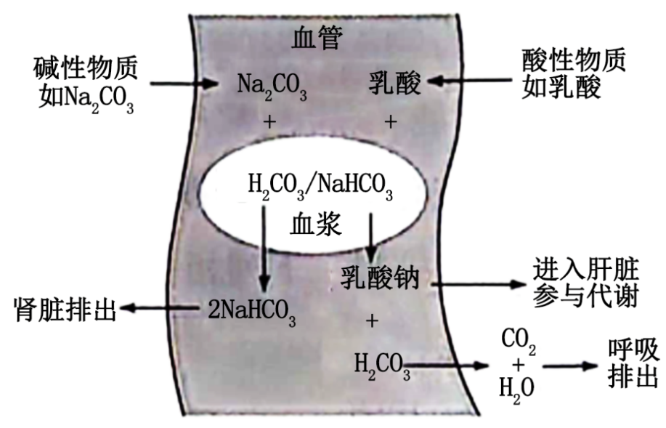
A．体内各种细胞参与了内环境的形成和维持
B．H₂CO₃/NaHCO₃等也参与维持血浆渗透压
C．经常摄入酸性食物会让血浆pH低于7．35
D．肾小管管腔中的NaHCO₃不是内环境成分
19．2020年诺贝尔生理学或医学奖授予美国和英国三位科学家，以表彰他们发现“丙型肝炎病毒”。丙型肝炎是由丙型肝炎病毒感染导致，患者大部分在感染期伴有轻度肝水肿和高水平的血浆肝酶（如ALT等）。临床上患者的常规治疗需要注意水、电解质的平衡，还需要定时监测肝酶、血氧饱和度等指标。下列叙述不正确的是（ ）
A．人的肝脏处毛细血管壁细胞直接生活的内环境是组织液和血浆
B．若血浆中ALT略微低于正常值，通常没有临床意义，建议定期复查；若血浆ALT高于正常值，肝功能可能受损
C．丙型肝炎患者出现轻度肝水肿症状的主要原因是局部细胞代谢旺盛引起的组织液渗透压升高
D．机体血氧饱和度正常的生理意义是为细胞的正常呼吸进行提供氧气，避免出现乳酸性酸中毒
20．由于胎儿在宫内低氧环境下，血液中的红细胞生成过多，且这类红细胞多数不成熟，易被破坏，红细胞中的血色素转变为胆红素，当血中胆红素浓度升高时，会使组织和体液发生黄染现象，临床表现为黄疸。随着新生儿肝脏功能成熟，2-3周消退。下列相关说法错误的是（ ）
A．成人个体血色素位于红细胞内，不会出现黄疸现象
B．胆红素含量在一定范围内的波动体现了内环境稳态
C．黄疸的出现体现了人体维持内环境稳态的能力是有限的
D．病原体感染导致肝功能受损时也可能表现黄疸
二、非选择题
21．如图表示人体细胞与外界环境之间进行物质交换的过程，I、Ⅱ、Ⅲ、Ⅳ、V表示直接参与的几种系统或器官，①、②、③、④、⑤表示相关物质，甲、乙、丙表三种液体，A、B表示相关过程。请据图回答：
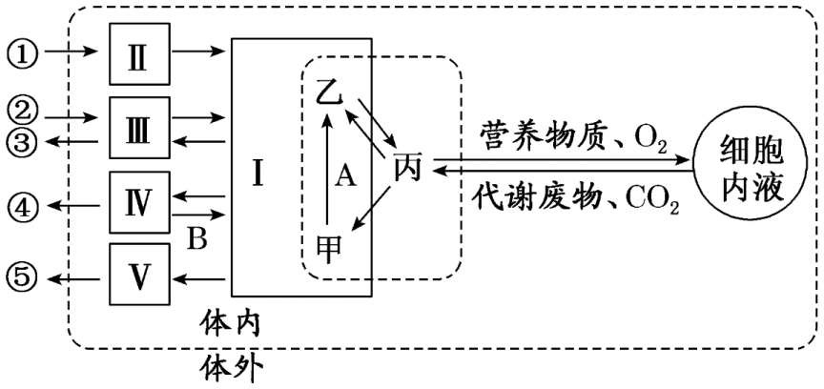
(1)结构I代表的是 系统，B过程表示 作用。
(2)图中甲、乙、丙三种液体中蛋白质含量最高的是 。细胞外液渗透压的90%以上来源于 。
(3)淋巴细胞生活的环境是 （从“甲”“乙”“丙” 中选）。
(4)目前普遍认为，机体维持稳态的主要调节机制是 。


1．（2023·河北·高考真题）关于稳态调节的叙述，错误的是（ ）
A．机体中衰老或突变的细胞被及时识别和清除以实现免疫自稳
B．体液中CO₂浓度适度升高使脑干呼吸中枢兴奋，从而调节呼吸运动
C．细胞外液中的缓冲对HCO₃⁻/H₂CO₃可用于维持内环境酸碱平衡
D．垂体合成的促性腺激素一经靶细胞接受并起作用后就失活
2．（2023·河北·高考真题）小鼠注射某药物造成肾功能异常，尿中出现大量蛋白质，血浆蛋白减少。下列叙述错误的是（ ）
A．血浆蛋白丢失可造成血液中抗体减少，机体免疫力下降
B．血浆蛋白减少造成血浆渗出至组织液的水增多
C．血浆蛋白形成的渗透压高于血浆Na⁺和Cl⁻形成的渗透压
D．小鼠肾功能衰竭时，血浆中尿素氮升高
3．（2022·重庆·高考真题）某同学登山后出现腿部肌肉酸痛，一段时间后缓解。查阅资料得知，肌细胞生成的乳酸可在肝脏转化为葡萄糖被细胞再利用。下列叙述正确的是（ ）
A．酸痛是因为乳酸积累导致血浆pH显著下降所致
B．肌细胞生成的乳酸进入肝细胞只需通过组织液
C．乳酸转化为葡萄糖的过程在内环境中进行
D．促进乳酸在体内的运输有利于缓解酸痛
4．（2024·湖北·高考真题）磷酸盐体系（/）和碳酸盐体系（/）是人体内两种重要的缓冲体系。下列叙述错误的是（ ）
A．有氧呼吸的终产物在机体内可转变为
B．细胞呼吸生成ATP的过程与磷酸盐体系有关
C．缓冲体系的成分均通过自由扩散方式进出细胞
D．过度剧烈运动会引起乳酸中毒说明缓冲体系的调节能力有限
5．（2021·重庆·高考真题）下列有关人体内环境及其稳态的叙述，正确的是（ ）
A．静脉滴注后，药物可经血浆、组织液到达靶细胞
B．毛细淋巴管壁细胞所处的内环境是淋巴和血浆
C．体温的改变与组织细胞内的代谢活动无关
D．血浆渗透压降低可使红细胞失水皱缩

6．（2022·重庆·高考真题）某同学登山后出现腿部肌肉酸痛，一段时间后缓解。查阅资料得知，肌细胞生成的乳酸可在肝脏转化为葡萄糖被细胞再利用。下列叙述正确的是（ ）
A．酸痛是因为乳酸积累导致血浆pH显著下降所致
B．肌细胞生成的乳酸进入肝细胞只需通过组织液
C．乳酸转化为葡萄糖的过程在内环境中进行
D．促进乳酸在体内的运输有利于缓解酸痛
7．（2023·湖北·高考真题）维生素D₃可从牛奶、鱼肝油等食物中获取，也可在阳光下由皮肤中的7-脱氢胆固醇转化而来，活化维生素D₃可促进小肠和肾小管等部位对钙的吸收。研究发现，肾脏合成和释放的羟化酶可以促进维生素D₃的活化。下列叙述错误的是（ ）
A．肾功能下降可导致机体出现骨质疏松
B．适度的户外活动，有利于少年儿童的骨骼发育
C．小肠吸收钙减少可导致细胞外液渗透压明显下降
D．肾功能障碍时，补充维生素D₃不能有效缓解血钙浓度下降
8．（2024·吉林·高考真题）为研究禁食对机体代谢的影响，研究者用大鼠开展持续7天禁食（正常饮水）的实验研究，结果发现血清中尿素、尿酸（嘌呤核苷酸代谢产物）的水平显著升高。下列叙述错误的是（ ）
A．血清中尿素、尿酸水平可作为检验内环境稳态的指标
B．禁食初期交感神经兴奋，支配胰岛A细胞使血糖回升
C．禁食后血清中的尿酸可来源于组织细胞碎片的分解
D．禁食后血清中高水平的尿素来源于脂肪的分解代谢

